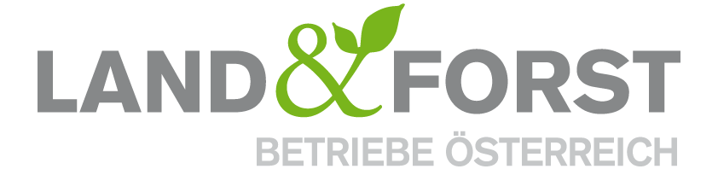
PRESSEINFORMATION
Wien, 16. Dezember 2021

Land&Forst Betriebe Österreich begrüßen Gesetzesänderung bei unfairen Handelspraktiken
Änderung im Wettbewerb- und Nahversorgungsgesetz stärkt lokale Produzenten und soll unfaire Handelspraktiken in Zukunft verhindern

Wien – Die Land&Forst Betriebe Österreich begrüßen ausdrücklich die kürzlich verabschiedeten Änderungen des Bundesgesetzes zur Verbesserung der Nahversorgung und der Wettbewerbsbedingungen, die unfaire Handelspraktiken in Zukunft verhindern sollen. Die von Landwirtschaftsministerin Elisabeth Köstinger vorgelegte Gesetzesänderung ist ein erster Schritt, um die Verhandlungsposition der landwirtschaftlichen Produzenten und Lieferanten gegenüber Handelskonzernen und Großabnehmer zu verbessern.
Oft sind land- und forstwirtschaftliche Familienbetriebe der Verhandlungsmacht von Handelskonzernen oder anderen starken Abnehmern ausgesetzt. Diese unausgewogene Geschäftsbeziehung ist der wesentlichste Grund für die prekäre wirtschaftliche Lage in der Landwirtschaft und den damit verbundenen ökologischen, sowie sozialen Fehlentwicklungen. Die von Landwirtschaftsministerin Elisabeth Köstinger vorgenommenen Änderungen im Wettbewerbs- und Nahversorgungsgesetz sind eine begrüßenswerte Reaktion auf diesen Sachverhalt. Dazu wurde am 15. Dezember im Nationalrat der notwendige Beschluss gefasst. Die Gesetzesnovelle tritt noch in diesem Jahr in Kraft.
„Die Umsetzung der EU – UTP Richtlinie* auf nationaler Ebene ist ein wichtiger Schritt und muss mit weiteren Maßnahmen begleitet werden, die darauf abzielen, einen fairen Wettbewerb entlang der Wertschöpfungskette wiederherzustellen und die Übermacht des Handels in die Schranken zu weisen“, freut sich Zeno Piatti-Fünfkirchen, Vizepräsident der Land&Forst Betriebe Österreich über das gestern beschlossene Gesetzespaket.
Mit diesen Gesetzesänderungen gehören verspätete Zahlungen für verderbliche Waren, Auftragsstornierungen in letzter Minute, einseitige oder rückwirkende Vertragsänderungen, erzwungene Zahlungen des Lieferanten für die Verschwendung von Lebensmitteln oder Verweigerung schriftlicher Verträge der Vergangenheit an. Bei Verstößen drohen empfindliche Strafen.
Betroffene Landwirte beziehungsweise Lieferanten können sich zudem künftig an eine weisungsfreie und unabhängige Ombudsstelle wenden, die vom Landwirtschaftsministerium eingerichtet wird. Damit soll es jedem Akteur einfach möglich sein, Beschwerde einzureichen, ohne Angst vor Vergeltungsmaßnahmen haben zu müssen, wie zum Beispiel Auslistungen der Produkte im Handel. Die Ombudsstelle soll 2022 ihre Arbeit aufnehmen.
* UTP-Richtlinie (Directive on Unfair Trading Practices)
Die Land&Forst Betriebe Österreich sind die freiwillige Vereinigung österreichischer Landbewirtschafter, mit der Zielsetzung, Österreichs Wälder und Felder als betriebliche Grundlage und gesellschaftlichen Mehrwert zu erhalten und Bewusstsein für die Anliegen privater land- und forstwirtschaftlicher Betriebe und deren Tätigkeit zu schaffen. Die Mitgliedsbetriebe der Land&Forst Betriebe Österreich bewirtschaften zusammen mehr als ein Viertel des österreichischen Waldes und produzieren jede fünfte Tonne des österreichischen Getreides.

Kontakt
Land&Forst Betriebe Österreich
Thomas von Gelmini
Presse und Öffentlichkeitsarbeit
Tel.: +43 (0)1 5330227 21
Mobil: +43 (0) 664 149 16 15
E-Mail: gelmini@landforstbetriebe.at
Web: www.landforstbetriebe.at

